2018 年度部门决算

公开文本

南宫市南杜街道办事处

二〇一九年十月

目 录

- 部门概况

一、部门职责
二、部门构成

- 2018年度部门决算报表

一、收入支出决算总表
二、收入决算表
三、支出决算表
四、财政拨款收入支出决算总表
五、一般公共预算财政拨款支出决算表
六、一般公共预算财政拨款基本支出决算表
七、一般公共预算财政拨款“三公”经费支出决算表
八、政府性基金预算财政拨款收入支出决算表
九、国有资本经营预算财政拨款支出决算表
十、政府采购情况表

- 2018年部门决算情况说明

一、收入支出决算总体情况说明
二、收入决算情况说明
三、支出决算情况说明
四、财政拨款收入支出决算情况说明
五、一般公共预算财政拨款“三公”经费支出决算情况说明
六、预算绩效情况说明
七、其他重要事项的说明

第四部分 名词解释

第一部分 南宫市南杜街道办事处部门概况

一、部门职责

根据《南宫市南杜街道办事处职责能配置、内设机构和人员编制方案》规定，南宫市南杜街道办事处的主要职责是：
1、认真贯彻执行党的各项路线方针政策；
2、落实科学发展观，以发展为第一要务，突出重点狠抓项目建设、招商引资；
3、加强党的基层组织建设、思想建设和基层政权建设；
4、认真执行市委市政府的规划计划；
5、指导村民委员会实行村民自治，推进民主政治建设和民主法治建设，落实“一事一议”政策，为群众办好实事；
6、发展和扶持处办企业；
7、协助市级各职能部门开展工作；
8、贯彻执行党的计划生育政策，为全处群众提供生产、生活、生育等服务；
9、调整农村产业结构，提高农民调整农业结构，提高在特色上下功夫、规模再做文章的积极性，增加农民收入；
10、加强全处精神文明建设，努力增加文化、教育、卫生事业投入，提高人民精神文化生活生平。

二、部门决算单位构成:

南宫市南杜街道办事处（机关）
（一）、行政机构：下设党政办公室（挂综合治理办公室牌子）、农业办公室（含社会事务办公室）、财经办公室、计划生育办公室。
（二）事业机构：下设农村和乡镇企业综合服务站、计划生育技术服务站、社会公益事业服务站。

- 南宫市南杜街道办事处2018 年度部门决算报表
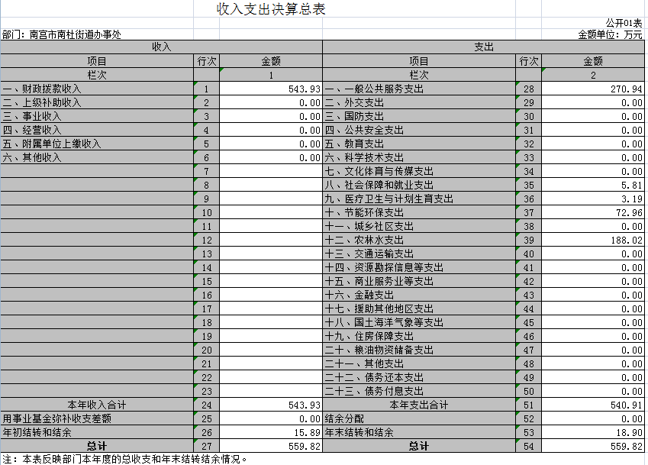

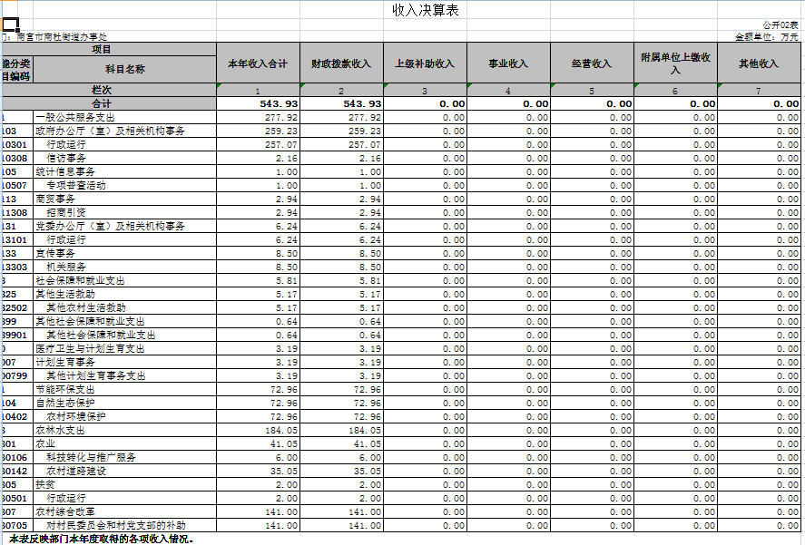

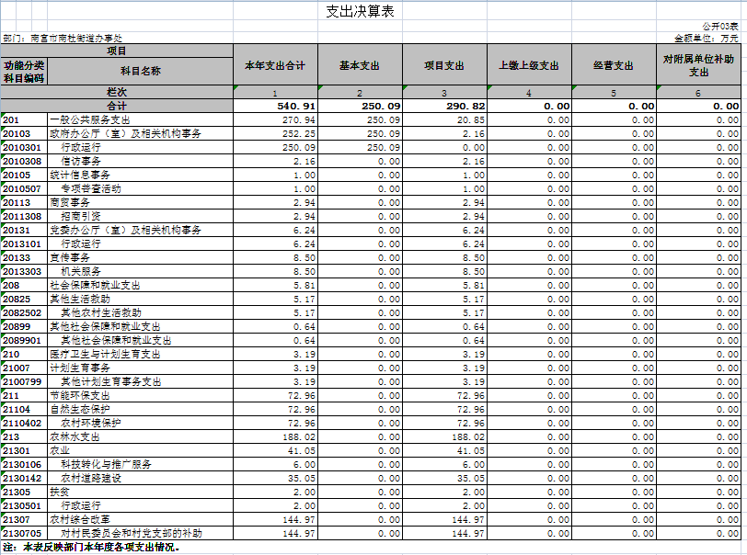
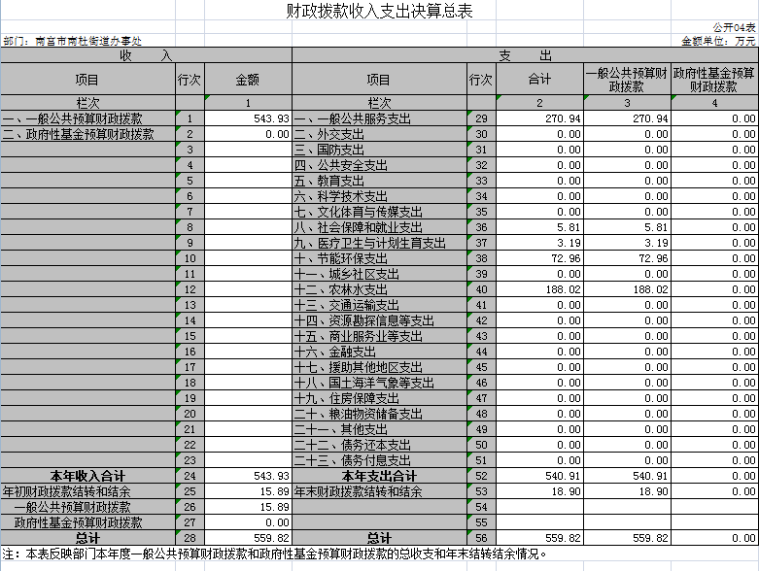
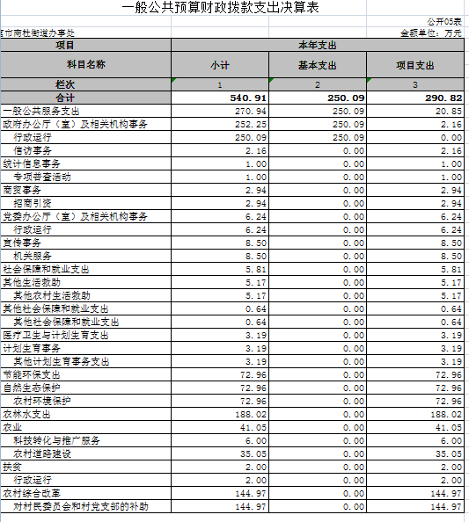

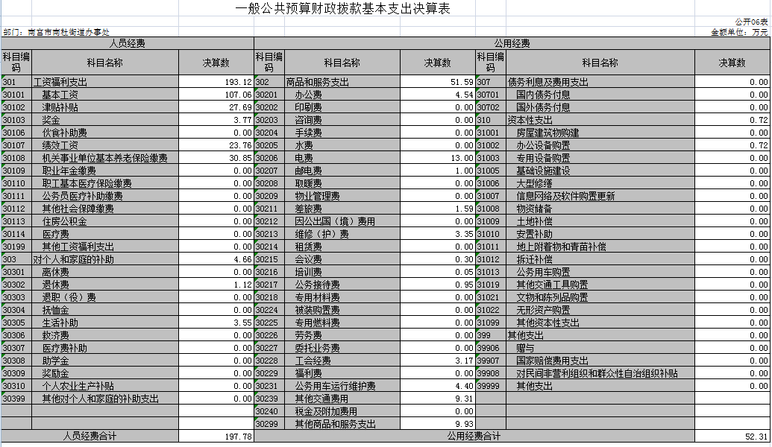

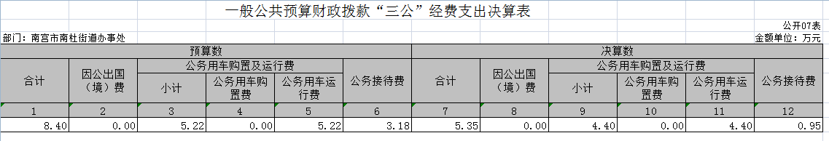

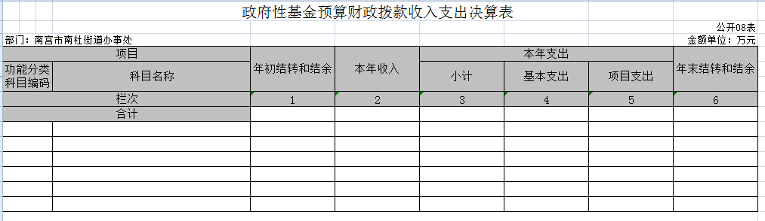

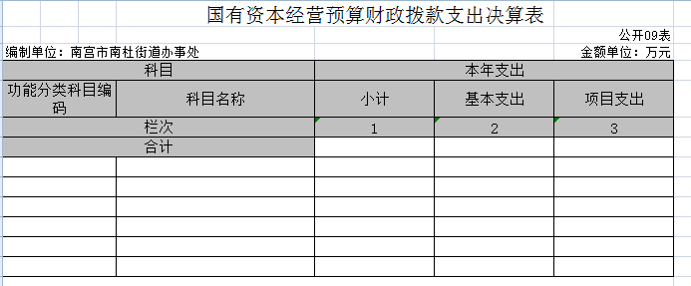
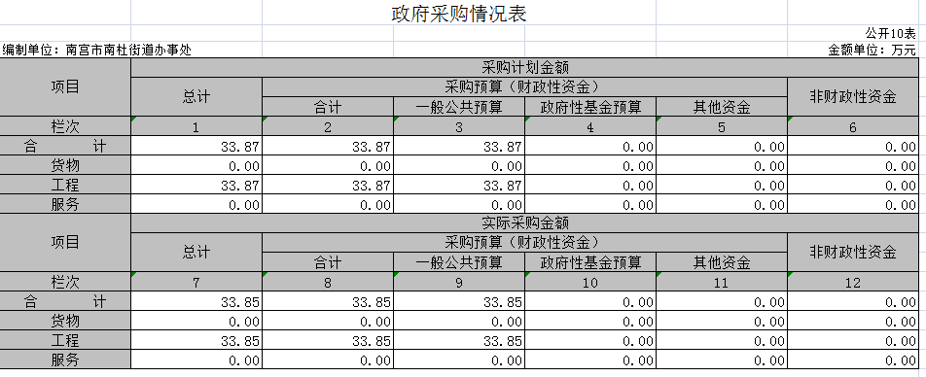

第三部分 2018年部门决算情况说明

一、收入支出决算总体情况说明

我办事处 2018年收入总计 543.93 万元。2018年支出总计540.91万元，其中一般公共服务支出270.94万元，社会保障和就业支出 5.81万元，节能环保支出73.96万元，医疗卫生与计划生育支出 3.19万元，农林水支出188.02万元。年初结转和结余 15.89 万元；年末结转和结余 18.9万元。
二、收入决算情况说明
我办事处 2018 年收入总计543.93万元，2017 年收入总计573.12万元，减少收入29.19万元，主要因为办事处人员调出以及退休人员工资转出。
三、支出决算情况说明

2018 年度本年支出合计为 540.91万元，其中：基本支出 250.09万元，占46.24%；项目支出290.82万元，占53.76%。如图所示：

四、财政拨款收入支出决算情况说明
- 财政拨款收支与2017年度决算对比
2018年度财政拨款收入为 543.93万元，比2017年度减少29.19万元，减少17.61%，主要原因是办事处人员调出以及退休人员工资转出。本年支出540.91万元，比2017年度减少16.98万元，减少17.56%，主要原因同收入减少原因。如图所示：

- 财政拨款收支与年初预算数对比情况
2018年度财政拨款收入为 543.93万元，比年初预算增加19.87万元，增长3.79%，主要原因是拆违、南环治理、环境卫生整治专项经费调剂增加、部分农村公益事业项目及农村道路建设项目审减；本年支出540.91万元，较年初预算增加16.85万元，增长3.22%，主要原因是收入增长原因以及年初结转15.89万元在本年形成支出。如图所示：

（三）财政拨款支出决算结构情况
2018年财政拨款支出540.91万元，主要用于一般公共服务支出270.94万元，占50.09%，社会保障和就业支出 5.81万元，占1.07%，节能环保支出73.96万元，占13.67%，医疗卫生与计划生育支出 3.19万元，占0.59%，农林水支出188.02万元。占34.76%，如图所示：

（四）一般公共预算财政拨款基本支出决算情况说明
2018年度一般公共预算财政拨款基本支出250.09 万元，其中：人员经费197.78万元，主要包括基本工资、津贴补贴、绩效工资、机关事业单位基本养老保险缴费和生活补助等；公用经费 52.31万元，主要包括办公费、电费、邮电费、差旅费维修费、会议费、培训费、公务接待费、公务用车运行维护费、其他交通费用、工会经费和办公设备购置以及其他商品和服务支出费。

五、一般公共预算财政拨款“三公”经费支出决算情况说明

2018 年我办 事 处“三公”经费实际支出5.35万元，比年初预算数减少3.05万元，下降36.3%，主要原因是严格落实中央八项规定、公务用车改革，厉 行节约，严格审核和控制“三公”经费支出。支出具体情况：因公出国（境）费 0 万元、 公务用车运行维护费4.4万元，较年初预算压减0.82 万元，主要是严格把控公务用车管理，公务用车运行费用相应减少；公务接待费0.95万元，较年初预算压减 2.23万元，主要是积极贯彻落实中央和上级部门关于厉行节约的要求，严控公务接待费支出。

六、预算绩效情况说明
（一）、预算绩效开展情况

- 根据上级财政部门预算绩效管理要求，我部门以“部门职责—工作活动”为依据，经党政联席会议讨论研究，确定预算项目和预算额度，清晰描述预算项目开支范围和内容，确定预算项目的绩效目标、绩效指标和评价标准。
（二）项目绩效自评情况
办事处党委书记总负责，成立以办事处主任任组长，主管财政副职、办事处纪委书记为副组长、业务科室主要人员为成员的绩效自评工作小组，统筹组织开展绩效评价工作，讨论确定指标权重和指标标准值。通过查阅单位相关数据、抽查各项目支出记录、对补贴对象的跟踪调查、询问问卷等途径，获得各项绩效指标实际值。经查验，预算项目全面，各项目开支范围和内容合理，补贴类资金发放及时，农村公益事业项目建设符合群众意愿，群众满意度较高。

通过实施预算项目绩效评价发现，预算项目绩效目标设定还需进一步详尽和完善，绩效指标应充分体现“结果”导向原则，绩效管理机制还需进一步完善，加强监督，确保预算项目资金合理性分配，以达到合理高效地运用资金、提升资金的产出结果、节约成本与资源、提高部门的办事效率的目的。

七、其他重要事项的说明
- 机关运行经费情况
2018年度机关运行经费支出 52.31万元，较年初预算减少 4.5万元，主要原因是机关公务员调出公务交通补贴减少以及三公压减。
（二）政府采购情况
2018年政府采购支出金额为 33.85 万元，采购类型为工程采购，项目数量1个，项目名称为美丽乡村南杜办前霍照街道硬化工程。
（三）国有资产占用情况
截止2018年12月31日，本部门共有车辆1辆，为一般公务用车。单价50万元以上的设备0台（套），单价100万元以上的设备0台（套），与上年持平；固定资产合计 151.76万元，其中：房屋77.44万元、车辆16.16万元、其他固定资产 58.16万元（主要为通用设备、专用设备、办公家具及用具、装具等）。
（四）其他需要说明的问题
1、我部门不涉及《政府性基金预算财政拨款收入支出决算表》 和《国有资本经营预算财政拨款收入支出决算表》，因此以空表列示。
2、由于决算公开表格中金额数值应当保留两位小数，公开数据为四舍五入计算结果，个别数据合计项与分项之和存在小数点后差额，特此说明。

第四部分 名词解释

一、财政拨款收入：本年度从本级财政部门取得的财政拨款，包括一般公共预算财政拨款和政府性基金预算财政拨款。
二、事业收入：指事业单位开展专业业务活动及辅助活动所 取得的收入。
三、其他收入：指除上述“财政拨款收入”、“事业收入”、 “经营收入”等以外的收入。
四、用事业基金弥补收支差额：指事业单位在用当年的“财 政拨款收入”、“财政拨款结转和结余资金”、“事业收入”、“经营收入”、“其他收入”不足以安排当年支出的情况下，使用以前年 度积累的事业基金（事业单位当年收支相抵后按国家规定提取、用于弥补以后年度收支差额的基金）弥补本年度收支缺口的资金。
五、年初结转和结余：指以前年度尚未完成、结转到本年仍 按原规定用途继续使用的资金，或项目已完成等产生的结余资金。
六、结余分配：指事业单位按照事业单位会计制度的规定从 非财政补助结余中分配的事业基金和职工福利基金等。
七、年末结转和结余：指单位按有关规定结转到下年或以后 年度继续使用的资金，或项目已完成等产生的结余资金。
八、基本支出：填列单位为保障机构正常运转、完成日常工 作任务而发生的各项支出。
九、项目支出：填列单位为完成特定的行政工作任务或事业 发展目标，在基本支出之外发生的各项支出。
十、资本性支出：填列各单位安排的资本性支出。切块由发展改革部门安排的基本建设支出不在此科目反映。
十一、“三公”经费：指部门用财政拨款安排的因公出国（境） 费、公务用车购置及运行费和公务接待费。其中，因公出国（境） 费反映单位公务出国（境）的国际旅费、国外城市间交通费、住宿费、伙食费、培训费、公杂费等支出；公务用车购置及运行费 反映单位公务用车购置支出（含车辆购置税）及租用费、燃料费、维修费、过路过桥费、保险费、安全奖励费用等支出；公务接待 费反映单位按规定开支的各类公务接待（含外宾接待）支出。
十二、其他交通费用：填列单位除公务用车运行维护费以外 的其他交通费用。如飞机、船舶等的燃料费、维修费、过桥过路 38 费、保险费、出租车费用、公务交通补贴等。
十三、公务用车购置：填列单位公务用车车辆购置支出（含 车辆购置税）。
十四、机关运行经费：指为保障行政单位（包括参照公务员 法管理的事业单位）运行用于购买货物和服务的各项资金，包括 办公及印刷费、邮电费、差旅费、会议费、福利费、日常维修费、专用材料以及一般设备购置费、办公用房水电费、办公用房取暖费、办公用房物业管理费、公务用车运行维护费以及其他费用。
十五、经费形式:按照经费来源，可分为财政拨款、财政性资金基本保证、财政性资金定额或定项补助、财政性资金零补助四类。

